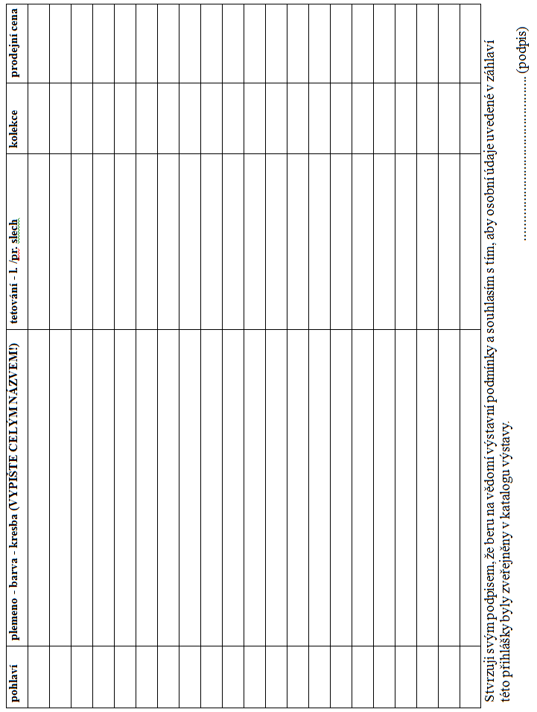

Český svaz chovatelů, z.s.,
Základní organizace Litoměřice-Žitenice,
www.cschzitenice.wbs.cz; cschzozitenice@seznam.cz
------------------------------------------------------------------------
Vás zve k obeslání a návštěvě

17. OKRESNÍ VÝSTAVY MLADÝCH KRÁLÍKŮ

konanou pod záštitou starosty Města Litoměřice
pana Mgr. Ladislava Chlupáče

spojené s místní výstavou KRÁLÍKŮ, DRŮBEŽE,
HOLUBŮ a OKRASNÉHO PTACTVA

za účasti chovatelů ze Saska.

Výstava se koná v sobotu dne: 28. s r p n a 2021

od 8.00 do 17.00 hodin v ŽITENICÍCH - areál „U Tří lip“

Doprovodný program pro děti a mládež:
skákací hrad, ukázka králičího hopu, malování na obličej a
další překvapení.

Nákup kvalitních zvířat do vlastních chovů i od saských chovatelů, prodej krmiv, vitamínových doplňků pro zvířata a chovatelských potřeb.

Zajištěn prodej kvalitních kuřic (cena 160,- Kč, stáří 14 týdnů - objednávky předem do 26. 8. na tel. č. 606 374 131, 725 379 515).

Po dobu výstavy budou zvířata krmena krmnou směsí Energys HOBBY.
V Ý S T A V N Í P O D M Í N K Y :
1. Výstava může být obeslána všemi plemeny a barevnými rázy králíků (jednotlivě nebo kolekcemi dle vzorníku), drůbeže (umístění ve voliérách v max. počtu 3 ks), holubů (umístění jednotlivě v klecích) a okrasného ptactva. Samce v kolekcích králíků zařazujte před pohlaví 0,1.

2. Přihlášky přijímá Jiří Andrle, 411 41 Žitenice 273 (tel.: 725 379 515),
e-mail: jiran.andrle@seznam.cz, nejpozději do 15. srpna 2021, příp. do naplnění kapacity klecí a voliér!

3. Výstavní poplatky: klecné 20,- Kč, poplatek za voliéru 50,- Kč, správní poplatek činí 0,- Kč (katalog není součástí a není povinností vystavovatele si ho zakoupit) - bude vybíráno při příjmu zvířat. Mladí chovatelé: klecné (králík, drůbež, holub) - za 1-4 neprodejné kusy se klecné nebude vybírat, za každý další kus 20,- Kč, poplatek za voliéru 50,- Kč. Vystavovatel je povinen uhradit poplatky i v případě, že zvířata na výstavu nedodá.

4. U prodejných zvířat musí být uvedena cena, která Vám bude vyplacena. K této ceně bude kupujícímu připočítáno 10%. Prodejní cenu je nutné nahlásit při příjmu zvířat! Na prodejné králíky je nutno doložit rodokmeny.

5. Příjem zvířat je ve čtvrtek dne 26. srpna 2021 od 15.00 do 20.00 hodin osobně, drůbež bude vážena pořadatelem výstavy při příjmu. Králíky si budou vážit sami posuzovatelé.

6. Posuzování zvířat bude provedeno v pátek dne 27. srpna 2021. Dle rozhodnutí posuzovatelů budou uděleny poháry a čestné ceny.

Poháry budou uděleny:
= u králíků: nejlepší 1,0 a nejlepší 0,1 nar. v r. 2021
1 pohár na nejlepší 4čl. kolekci králíků nar. v r. 2021 - velké plemeno
1 pohár na nejlepší 4čl. kolekci králíků nar. v r. 2021 - střední plemeno
1 pohár na nejlepší 4čl. kolekci králíků nar. v r. 2021 - malé plemeno
1 pohár na nejlepší 4čl. kolekci králíků nar. v r. 2021 - zakrslé plemeno
1 pohár na nejlepší kolekci králíků s kresbou
1 pohár na nejlepší kolekci králíků mladého chovatele
3 poháry v okresní soutěži mezi ZO okresu Litoměřice
= u drůbeže: nejlepší 1,0 a 0,1 a nejlepší 1,2 kmen
= u holubů: nejlepší 1,0 a 0,1
nejlepší český stavák - „Memoriál Josefa Grisy“

= u odbornosti K+D+H proběhne soutěž o poháry mezi základními
organizacemi z různých okresů - viz přiložené podmínky.

7. Poháry a čestné ceny budou předány na slavnostním vyhodnocení v sobotu v 16.30 hodin za účasti hostů a sponzorů, poté budou vydávána zvířata.

8. Zvířata dodaná na výstavu musí být klinicky zdravá a musí pocházet z prostředí prostého nebezpečných nákaz. Za jejich zdravotní stav zodpovídá chovatel a stvrzuje jej dodáním zvířat na výstavu. Pořadatel výstavy si vyhrazuje právo nepřijetí zvířat, která vykazují známky nemoci.

9. Za řádné ustájení, krmení, napájení zvířat a za případné vzniklé škody během výstavy zodpovídá pořadatel výstavy. Výstavní výbor si vyhrazuje právo provést změny v zájmu výstavy.

PŘIHLÁŠKA na Okresní výstavu mladých králíků a místní výstavu králíků, drůbeže, holubů a okrasného ptactva - Žitenice 28. srpna 2021
(uzávěrka přihlášek: 15. srpna 2021, přihlášky přijímá:
Jiří ANDRLE, 411 41 Žitenice 273)

Jméno a příjmení …………………………………………………..................

Telefon ………………….......................

Přesná adresa bydliště .......................................................................................

PSČ ................................... Pošta.......................................................

E-mail: ………………..………………………….....

Rok narození (týká se pouze mladých chovatelů) ...........................................

